Лабораторна робота № 4
ЗВ’ЯЗНИЙ СПИСОК, СТЕК, ЧЕРГА. ЗВОРОТНІЙ ПОЛЬСЬКИЙ ЗАПИС
Мета роботи: ознайомитися з основами роботи з двозв’язним списком, однозв’язним списком, стеком та чергою. Розробити основні функції для обчислення арифметичного виразу, записаного з використанням зворотного польського запису.
4.1 Хід роботи
Завдання 1:
1. Розробити всі основні функції роботи з двозв’язним списком (доповнити функції, які відсутні у прикладі, що розглядався на лекції для тих, хто претендує на оцінку "відмінно".)
Лістинг програми:
#include <stdio.h>
#ifndef _CLIST_H_
#define _CLIST_H_
#include <stdlib.h>
#include <stdbool.h>
#include <Windows.h>

typedef int elemtype;

struct elem {
elemtype* value;
struct elem* next;
struct elem* prev;
};

struct myList {
struct elem* head;
struct elem* tail;
size_t size;
};

typedef struct elem cNode;
typedef struct myList cList;

cList* createList(void);
void deleteList(cList* list);
bool isEmptyList(cList* list);
int pushFront(cList* list, elemtype* data);
int popFront(cList* list, elemtype* data);
int pushBack(cList* list, elemtype* data);
int popBack(cList* list, elemtype* data);
cNode* getNode(cList* list, int index);
void printList(cList* list, void (*fun)(elemtype*));

#endif //_CLIST_H_

// Створення нового списку
cList* createList(void) {
cList* list = (cList*)malloc(sizeof(cList));
if (list) {
list->size = 0;

list->head = list->tail = NULL;
}
return list;
}

// Видалення списку
void deleteList(cList* list) {
cNode* head = list->head;
cNode* next = NULL;
while (head) {
next = head->next;
free(head);
head = next;
}
free(list);
list = NULL;
}

// Перевірка на пустоту
bool isEmptyList(cList* list) {
return ((list->head == NULL) || (list->tail == NULL));
}

// Додавання нового вузла на початок списку
int pushFront(cList* list, elemtype* data) {
cNode* node = (cNode*)malloc(sizeof(cNode));
if (!node) {
return(-1);
}
node->value = data;
node->next = list->head;
node->prev = NULL;

if (!isEmptyList(list)) {
list->head->prev = node;
}
else {
list->tail = node;
}
list->head = node;

list->size++;
return(0);
}

// Вилучення вузла з початку списку
int popFront(cList* list, elemtype* data) {
cNode* node;

if (isEmptyList(list)) {
return(-2);
}

node = list->head;
list->head = list->head->next;

if (!isEmptyList(list)) {
list->head->prev = NULL;
}
else {
list->tail = NULL;
}

data = node->value;
list->size--;
free(node);

return(0);
}

// Додавання нового вузла в кінець списку
int pushBack(cList* list, elemtype* data) {
cNode* node = (cNode*)malloc(sizeof(cNode));
if (!node) {
return(-3);
}

node->value = data;
node->next = NULL;
node->prev = list->tail;
if (!isEmptyList(list)) {
list->tail->next = node;
}
else {
list->head = node;
}
list->tail = node;

list->size++;
return(0);
}

// Вилучення вузла з кінця списку
int popBack(cList* list, elemtype* data) {
cNode* node = NULL;

if (isEmptyList(list)) {
return(-4);
}

node = list->tail;
list->tail = list->tail->prev;
if (!isEmptyList(list)) {
list->tail->next = NULL;
}
else {
list->head = NULL;
}

data = node->value;
list->size--;
free(node);

return(0);
}

// Читання вузла списка
cNode* getNode(cList* list, int index) {
cNode* node = NULL;
int i;

if (index >= list->size) {
return (NULL);
}

if (index < list->size / 2) {
i = 0;
node = list->head;
while (node && i < index) {
node = node->next;
i++;
}
}
else {
i = list->size - 1;
node = list->tail;
while (node && i > index) {
node = node->prev;
i--;
}
}

return node;
}

// Вивод списка в консоль
void printList(cList* list, void (*func)(elemtype*)) {
cNode* node = list->head;

if (isEmptyList(list)) {
return;
}

while (node) {
func(node->value);
node = node->next;
}
}
void printNode(elemtype* value) {
printf("%d\n", *((int*)value));
}

int main() {
SetConsoleCP(1251); SetConsoleOutputCP(1251);
printf("Уведіть перший елемент:");
elemtype a;
scanf_s("%d", &a);

printf("Уведіть другий елемент:");
elemtype b;
scanf_s("%d", &b);
printf("Уведіть третій елемент:");
elemtype c;
scanf_s("%d", &c);
elemtype tmp;
cList* mylist = createList();
pushFront(mylist, &b);
pushFront(mylist, &a);
pushBack(mylist, &c);
int x = 0, y = 0;
int num;
bool YesNo = true;

do {
printf("\nВиберіть пункт меню\n");
printf("1-Додавання нового вузла на початок списку\n");
printf("2-Вилучення вузла з початку списку\n");
printf("3-Додавання нового вузла в кінець списку\n");
printf("4- Вилучення вузла з кінця списку\n");
printf("5-Видалення списку\n");
printf("6-Виведення всього списку\n");
scanf_s("%d", &num);

switch (num)
{
case 1:
{
x = 0;
printf("Увдіть елемент для додавання:\n");
scanf_s("%d", &x);
printf("---------\n");
pushFront(mylist, &x);
printList(mylist, printNode);
printf("\n");
break;
}
case 2:
{
popFront(mylist, &tmp);
printList(mylist, printNode);
printf("\n");
break;
}
case 3:
{
y = 0;
printf("Увдіть елемент для додавання:\n");
scanf_s("%d", &y);
printf("---------\n");
pushBack(mylist, &y);

printList(mylist, printNode);
printf("\n");
break;
}
case 4:
{
popBack(mylist, &tmp);
break;
}
case 5:
{
deleteList(mylist);
break;
}
case 6:
{
printList(mylist, printNode);
break;
}
}
printf("Бажаєте продожити?\n1-Так\n2-Ні\n");
int xt = 0;
scanf_s("%d", &xt);
if (xt == 1)
YesNo = true;
else
{
YesNo = false;
}
} while (YesNo == true);
system("pause");
return 0;
}

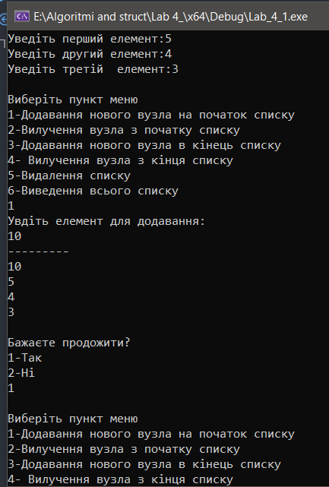
Рисунок 4.1-результат виконання програми
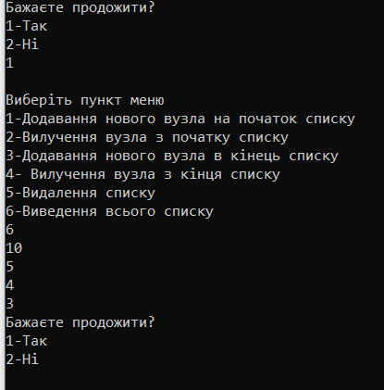
Рисунок 4.2-результат виконання програми

2. Розробити програму роботи з двозв’язним списком. Створення та заповнення динамічних структур даних повинно виконуватися в діалоговому режимі. Програма повинна виконувати наступні операції: створення списку, додавання елементів, видалення елементів, виведення списку на дисплей, знищення списку. Протестуйте програму для 7 – 10 елементів.
Лістинг програми:
using System.Collections;

namespace double_list
{
class Program
{
public class DoubleNode<T>
{
public DoubleNode(T data)
{
Data = data;
}

public T Data { set; get; }
public DoubleNode<T> Previous { set; get; }
public DoubleNode<T> Next { set; get; }
}

public class DoubleLinkedList<T> : IEnumerable<T>
{
DoubleNode<T> head;
DoubleNode<T> tail;
int count;

public void AddLast(T data)
{
DoubleNode<T> node = new DoubleNode<T>(data);

if (head == null)
{
head = node;
}
else
{
tail.Next = node;
node.Previous = tail;
}
tail = node;
count++;
}

public void AddFirst(T data)
{
DoubleNode<T> node = new DoubleNode<T>(data);
DoubleNode<T> temp = head;
node.Next = temp;
head = node;

if (count == 0)
tail = head;
else
temp.Previous = node;
count++;
}

public bool Remove(T data)
{
DoubleNode<T> current = head;

while (current != null)
{
if (current.Data.Equals(data))
{
break;
}
current = current.Next;
}
if (current != null)
{
if (current.Next != null)
{
current.Previous.Next = current.Previous;
}
else
{
tail = current.Previous;
}

if (current.Previous != null)
{
current.Previous.Next = current.Next;
}
else
{
head = current.Next;
}
count--;
return true;
}
return false;
}

public void Clear()
{
head = null;
tail = null;
count = 0;
}

IEnumerator IEnumerable.GetEnumerator()
{
return ((IEnumerable)this).GetEnumerator();
}

IEnumerator<T> IEnumerable<T>.GetEnumerator()
{
DoubleNode<T> current = head;

while (current != null)
{
yield return current.Data;
current = current.Next;
}
}

public IEnumerable<T> BackEnumerator()
{
DoubleNode<T> current = tail;

while (current != null)
{
yield return current.Data;
current = current.Previous;
}
}
}

static void Main(string[] args)
{
int tmp;
bool check;
DoubleLinkedList<string> lst = new DoubleLinkedList<string>();

Console.WriteLine("Реализацiя завдання з двозв'язним списком:");
do
{
Console.WriteLine("Введiть кiлькiсть елементiв для додавання в список:");
if (int.TryParse(Console.ReadLine(), out tmp))
check = false;
else
check = true;

} while (check);

for (int i = 0; i < tmp; i++)
{
Console.Write("Введiть елемент -> ");
lst.AddLast(Console.ReadLine());
}

foreach (var item in lst)
{
Console.WriteLine(item);
}

while (true)
{
Console.WriteLine("Основнi функцii з двозв'язним списком:\n1. Додати в початок\n2. Додати в кiнець\n3. Видалити\n4. Очистити список");
int task = Convert.ToInt32(Console.ReadLine());

if (task == 1)
{
Console.Write("Введiть елемент -> ");
lst.AddFirst(Console.ReadLine());

foreach (var item in lst)
{
Console.WriteLine(item);
}
}
else if (task == 2)
{
Console.Write("Введiть елемент -> ");
lst.AddLast(Console.ReadLine());

foreach (var item in lst)
{
Console.WriteLine(item);
}
}
else if (task == 3)
{
Console.WriteLine("Введiть елемент для видалення:");
lst.Remove(Console.ReadLine());
Console.WriteLine("-------------");
foreach (var item in lst)
{
Console.WriteLine(item);
}
}
else if (task == 4)
lst.Clear();
else
Console.WriteLine("Помилка");
}
}
}
}

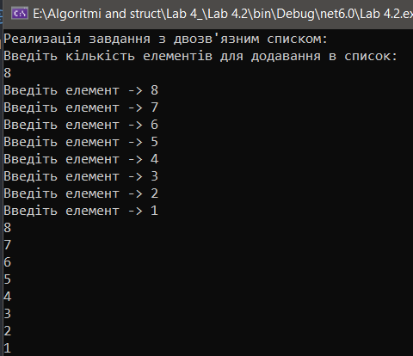
Рисунок 4.3-додавання елементів

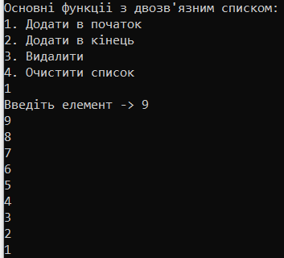
Рисунок 4.4-додавання елемента на початок

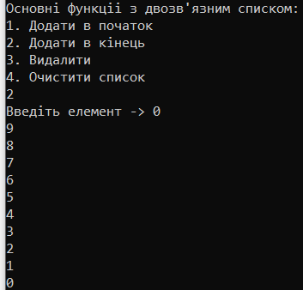
Рисунок 4.5-додавання елемента в кінець

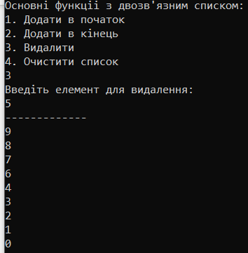
Рисунок 4.6-видалення елемента

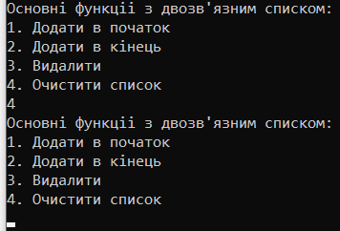
Рисунок 4.7-очищення списку

3. Розробити програму обчислення арифметичного виразу (використати зворотну 6 польську запис). Операнди у виразі розділяти пробілами. Операції: додавання (+), віднімання (-), множення (*), ділення (/), зведення в ступінь (^), корінь квадратний (sqrt). Допускається використати готові класи роботи з динамічними структурами даних.
Лістинг програми:
using System.Text;

namespace Main
{
class ReversePolishCount
{
static public double Calculate(string input)
{
string output = GetExpression(input);
double result = Counting(output);
return result;
}

static private string GetExpression(string input)
{
string output = string.Empty;
Stack<char> operStack = new Stack<char>();
for (int i = 0; i < input.Length; i++)
{
if (IsDelimeter(input[i]))
continue;
if (Char.IsDigit(input[i]))
{
while (!IsDelimeter(input[i]) && !IsOperator(input[i]))
{
output += input[i];
i++;

if (i == input.Length) break;
}

output += " ";
i--;
}

if (IsOperator(input[i]))
{
if (input[i] == '(')
operStack.Push(input[i]);
else if (input[i] == ')')
{
char s = operStack.Pop();

while (s != '(')
{
output += s.ToString() + ' ';
s = operStack.Pop();
}
}
else
{
if (operStack.Count > 0)
{
if (GetPriority(input[i]) <= GetPriority(operStack.Peek()))
{
output += operStack.Pop().ToString() + " ";
}
}
operStack.Push(char.Parse(input[i].ToString()));

}
}
}
while (operStack.Count > 0)
{
output += operStack.Pop() + " ";
}
return output;
}

static private double Counting(string input)
{
double result = 0;
Stack<double> tmp = new Stack<double>();

for (int i = 0; i < input.Length; i++)
{
if (Char.IsDigit(input[i]))
{
string a = string.Empty;

while (!IsDelimeter(input[i]) && !IsOperator(input[i]))
{
a += input[i];
i++;
if (i == input.Length) break;
}
tmp.Push(double.Parse(a));
i--;
}
else if (IsOperator(input[i]))
{
double a = tmp.Pop();
double b = tmp.Pop();

switch (input[i])
{
case '+': result = a + b; break;
case '-': result = a - b; break;
case '*': result = a * b; break;
case '/': result = a / b; break;
case 's': result = Math.Sqrt(a); break;
case '^': result = double.Parse(Math.Pow(double.Parse(a.ToString()), double.Parse(b.ToString())).ToString()); break;
}
tmp.Push(result);
}
}
return tmp.Peek();
}

static private bool IsDelimeter(char c)
{
if ((" =".IndexOf(c) != -1))
return true;
return false;
}

static private bool IsOperator(char с)
{
if (("+-/*^()".IndexOf(с) != -1))
return true;
return false;
}

static private byte GetPriority(char s)
{
switch (s)
{
case '(':
case ')':
return 0;
case '+':
case '-':
return 1;
case '*':
case '/':
return 2;
case '^':
case 's':
return 3;
default:
return 4;
}
}
}

class Program
{
static void Main(string[] args)
{
Console.OutputEncoding = Encoding.Unicode;
while (true)
{
Console.Write("Введіть вираз: ");
Console.WriteLine(ReversePolishCount.Calculate(Console.ReadLine()));
}
}
}
}
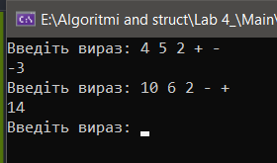
Рисунок 4.8-результат виконання
Висновок: в ході виконання цієї роботи я ознайомився з основами роботи з двозв’язним списком, однозв’язним списком, стеком та чергою. Було розроблено основні функції для обчислення арифметичного виразу, записаного з використанням зворотного польського запису.

